ПРЕДМЕТ: РАЗРАБОТКА НА СОФТУЕР
ДЕЙНОСТ: УЧЕНИЧЕСКИ ПРАКТИКИ 2
2022-2023

Тема: „Face Recognition Software “

Panopticon

Автори:
Йоан Ангелов Гаврилов XI A

Бургас
Съдържание

1 Въведение 3
2 Цели и обхват на софтуерното приложение 3
3 Анализ на решението 3
3.1 Потребителски изисквания и работен процес 3
3.2 Примерен потребителски интерфейс 4
3.3 Диаграми на анализа 4
3.4 Модел на съдържанието / данните 5
4 Дизайн 5
4.1 Реализация на структура на приложението (3-layer), Разделение на кода според предназначението му 5
4.2 Организация и код на заявките към база от данни 5
4.3 Наличие и интуитивност на потребителски интерфейс (конзолен, графичен, уеб) 5
5 Тестване 6
6 Заключение и възможно бъдещо развитие 6
7 Използвани литературни източници и Уеб сайтове 6
8 Приложения 6
9 Критерии и показатели за оценяване 8

Въведение
Идеята за проекта е охраняваща система, която забелязва лицата на хората и записва общият брой на хора в стая като е свързана с охранителните камери на сградата в която е инсталирана. Тя ще има база данни където се записват броят хора видени в стая от час на час. Това ще бъде сложено в обща графа показвайки информацията от датите.

Цели и обхват на софтуерното приложение
Приложението ще показва всички маркирани лица на определен дисплей, както и ще показва броят хора в места без нуждата да се проверява всеки запис. Потребителят ще може да види и историята на колко хора е имало в определен период на време.

Анализ на решението

Потребителски изисквания и работен процес
Потребителят избира едно от вкараните видео периферни устойства за да се активира процесът, той после след информацията да се запише може да я запази към база данни.

Диаграми на анализа
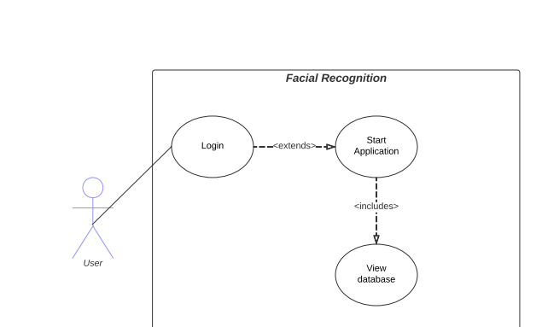
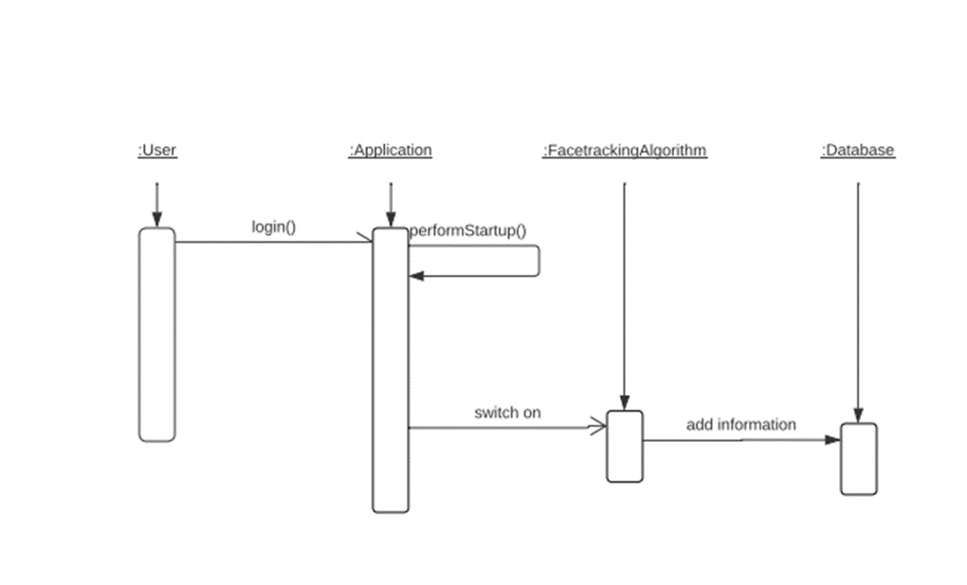

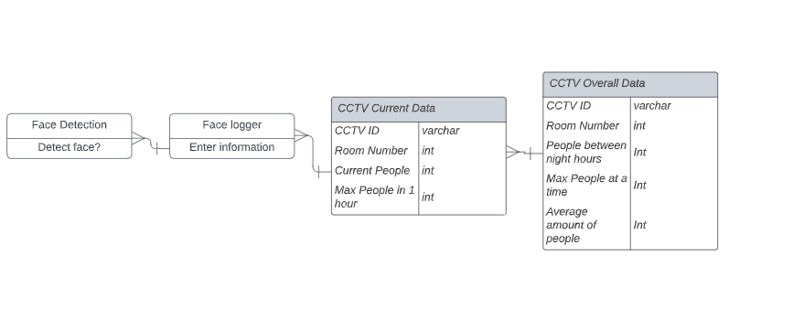
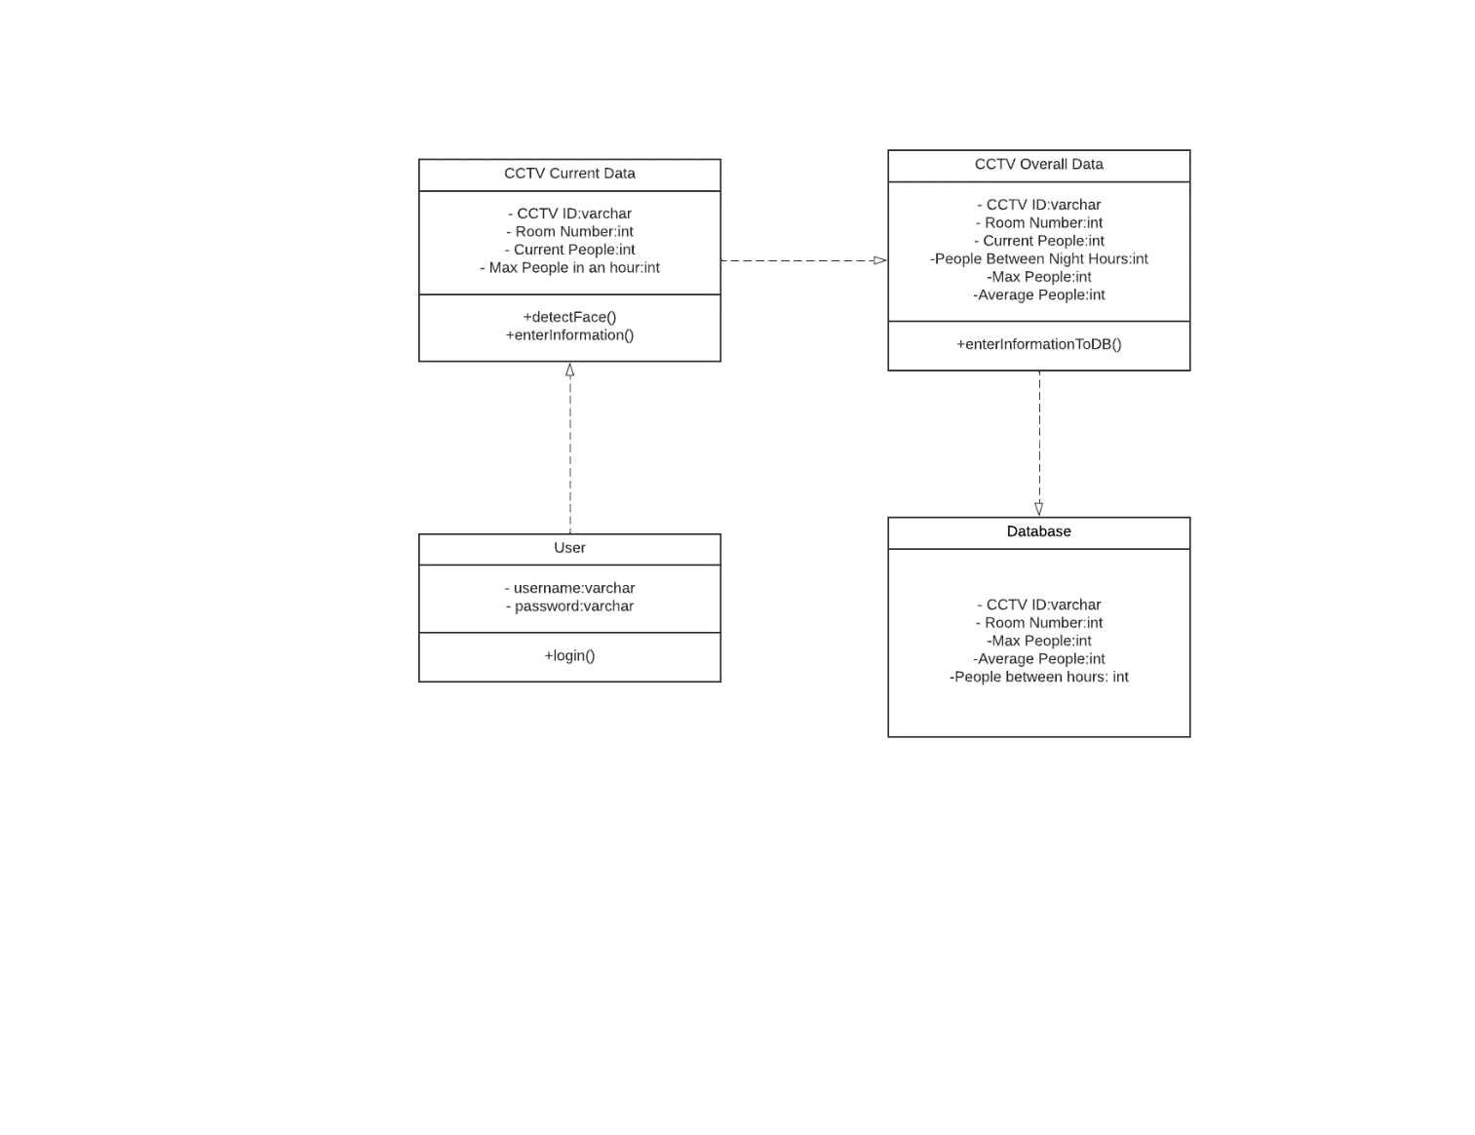

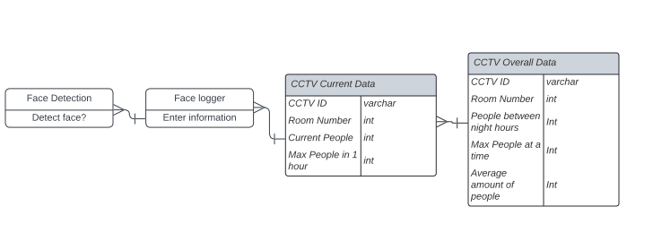Модел на съдържанието / данните
Данните се състоят от таблица съдържаики информацията заснета през определено време.
Включва се и индетификационния номер на избраната камера, като всяка една от тяха е назначена зависеки мястото ѝ в системата.
Има Int variable показвайки колко хора има забелязани от алгоритма, както и за най-много забелязани хора в един момент в последният час.
Съдържа се и DataTime variable, да се покаже времето в което е намерена специфична промяна.

Дизайн
За дизайна се използваше WinForms като се има в предвид използването на Aforge и Emgu за функционалност на камерата

Реализация на структура на приложението (3-layer), Разделение на кода според предназначението му

Организация и код на заявките към база от данни

Наличие и интуитивност на потребителски интерфейс (конзолен, графичен, уеб)
Графичен интерфейс е използван на Desktop апликация.

Тестване

Заключение и възможно бъдещо развитие
Резултатът на проекта беше успешен, но архитектурата може да бъде подобрена както и графичният интерфейс в смисъл на дизайн, както може и да се добави системата за автоматично запазване на лицата за улесняване на разпознаването.

Използвани литературни източници и Уеб сайтове

- https://foxlearn.com/windows-forms/webcam-face-detection-for-net-using-emgucv-in-csharp-467.html

Приложения
Visual Studio 2022, Microsoft SQL Server Management Studio, Cemu

Критерии и показатели за оценяване
Показател | точки | срок
2. Цели и обхват на софтуерното приложение  3.1 Потребителски изисквания и работен процес | 5  5 | 04.03.2022
3.2 Примерен потребителски интерфейс  3.3 Диаграми на анализа  3.4 Модел на съдържанието/данните | 5  5  5 | 18.03.2022
4.1 Реализация на структура на приложението (3-layer),  Разделение на кода според предназначението му.  Допълване на Class диаграми/3.3/. | 10  10 | 16.04.2022
4.2 Организация и код на заявките към база от данни. | 15 | 30.04.2022
4.3 Наличие и интуитивност на потребителски интерфейс (конзолен, графичен, уеб). | 10 | 31.05.2022
5. Наличие и организация на автоматизирани тестове. | 15 | 15.06.2022
6. Организация на проекта в система за контрол на изходния код и употреба на добри практики (merge requests, code reviews, branching strategy) | 10 | 25.06.2022
1. Въведение. Ниво на завършеност на проекта |  | 30.06.2022
Документация на проекта (XML comments, wiki, etc.) | 5 | текущо
Презентация на проекта |  | 30.06.2022
Общо | 100 | Финал на първа фаза

